Les Réseaux
Principes fondamentaux
- Rappel

Organisation logique :

A- Les réseaux poste à poste (peer to peer / égal à égal)
B- Réseaux organisés autour de serveurs (Client/Serveur)

Organisation physique : Topologie du réseau ou comment réaliser physiquement son réseau.
Topologie en BUS
Topologie en étoile

- Protocole de communication

Un protocole est une méthode standard qui permet la communication entre des processus (s'exécutant éventuellement sur différentes machines), c'est-à-dire un ensemble de règles et de procédures à respecter pour émettre et recevoir des données sur un réseau. Il en existe plusieurs selon ce que l'on attend de la communication. Certains protocoles seront par exemple spécialisés dans l'échange de fichiers (le FTP), d'autres pourront servir à gérer simplement l'état de la transmission et des erreurs (c'est le cas du protocole ICMP), ...
Si vous vous baladez sur Internet, vous avez dû, à un moment ou à un autre, entendre parler de TCP/IP : Que signifie t-il et comment cela fonctionne ?
TCP/IP est un nom générique qui regroupe en fait un ensemble de protocoles, c'est à dire des règles de communication.
A – Principe d’une transmission sur le réseau
→ Analogie avec la transmission d’une lettre par la poste :
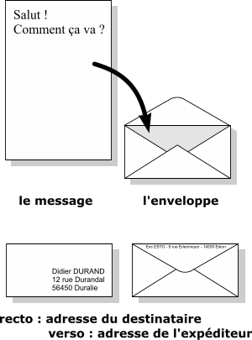
Quand vous voulez envoyer une lettre par la poste:

- Vous placez votre lettre dans une enveloppe,

- sur le recto vous inscrivez l'adresse du destinataire,

- au dos, vous écrivez l'adresse de l'expéditeur (la votre).
Ce sont des règles utilisées par tout le monde. C'est un protocole.

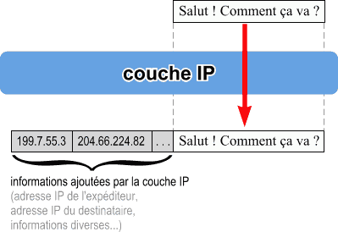
Sur Internet, c'est à peu près la même chose: chaque message (chaque petit paquet de données) est enveloppé par IP qui y ajoute différentes informations:
- l'adresse de l'expéditeur (vôtre adresse IP),
- l'adresse IP du destinataire,
- différentes données supplémentaires (qui permettent de bien contrôler l'acheminement du message).

L'adresse IP est une adresse unique attribuée à chaque ordinateur sur Internet (c'est-à-dire qu'il n'existe pas sur Internet deux ordinateurs ayant la même adresse IP).
De même, l'adresse postale (nom, prénom, rue, numéro, code postal et ville) permet d'identifier de manière unique un destinataire.

Tout comme avec l'adresse postale, il faut connaître au préalable l'adresse IP de l'ordinateur avec lequel vous voulez communiquer.
L'adresse IP se présente le plus souvent sous forme de 4 nombres (entre 0 et 255) séparés par des points. Par exemple: 204.35.129.3

Le routage
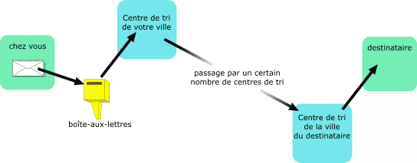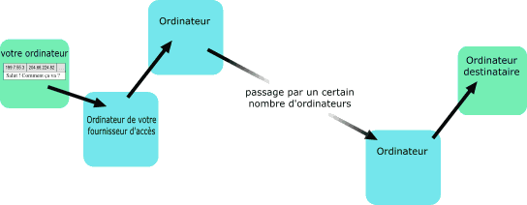
Pour envoyer votre lettre, vous la postez dans la boîte aux lettres la plus proche. Ce courrier est relevé, envoyé au centre de tri de votre ville, puis transmis à d'autres centres de tri jusqu'à atteindre le destinataire
C'est un peu la même chose sur Internet !

Vous déposez le paquet IP sur l'ordinateur le plus proche (celui de votre fournisseur d'accès en général). Le paquet IP va transiter d'ordinateur en ordinateur jusqu'à atteindre le destinataire.
Un routeur peut être un ordinateur dédié ou un boîtier chargé de transmettre tous les paquets d’un réseau vers un autre réseau ou internet.
Les Ports
Avec IP, nous avons de quoi envoyer et recevoir des paquets de données d'un ordinateur à l'autre.
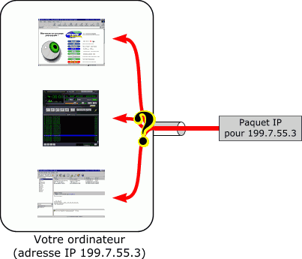
Comment savoir à quel logiciel est destiné ce paquet IP ?
Le navigateur, le logiciel de radio ou le logiciel d'email ?
Imaginons maintenant que nous ayons plusieurs programmes qui fonctionnent en même temps sur le même ordinateur: un navigateur, un logiciel d'email et un logiciel pour écouter la radio sur Internet.
Si l'ordinateur reçoit un paquet IP, comment savoir à quel logiciel donner ce paquet IP ?

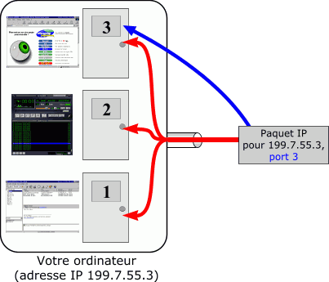

Pour cela, on attribut numéro unique à chaque logiciel dans l'ordinateur appelé numéro de PORT

Ainsi, l'adresse IP permet de s'adresser à un ordinateur donné, et le numéro de port permet de s'adresser à un logiciel particulier sur cet ordinateur.

Le protocole UDP/IP
UDP/IP est un protocole qui permet justement d'utiliser des numéros de ports en plus des adresses IP (On l'appelle UDP/IP car il fonctionne au dessus d'IP).
IP s'occupe des adresses IP et UDP s'occupe des ports.
Avec le protocole IP on pouvait envoyer des données d'un ordinateur A à un ordinateur B.
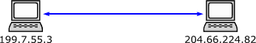
Avec UDP/IP, on peut être plus précis: on envoie des données d'une application x sur l'ordinateur A vers une application y sur l'ordinateur B.
Par exemple, votre navigateur peut envoyer un message à un serveur HTTP (un serveur Web):
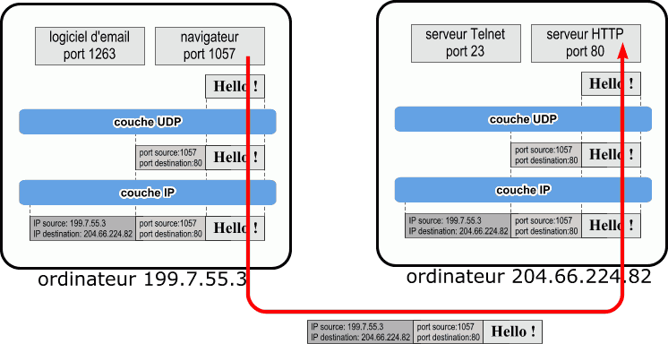

- Chaque couche (UDP et IP) va ajouter ses informations.
Les informations de IP vont permettre d'acheminer le paquet à destination du bon ordinateur. Une fois arrivé à l'ordinateur en question, la couche UDP va délivrer le paquet au bon logiciel (ici: au serveur HTTP).
- Les deux logiciels se contentent d'émettre et de recevoir des données ("Hello !"). Les couches UDP et IP en dessous s'occupent de tout.
Ce couple (199.7.55.3:1057, 204.66.224.82:80) est appelé un socket. Un socket identifie de façon unique une communication entre deux logiciels.

Le protocole TCP/IP
On peut donc maintenant faire communiquer 2 logiciels situés sur des ordinateurs différents.
Mais il y a encore de petits problèmes:
- Quand vous envoyez un paquet IP sur Internet, il passe par des dizaines d'ordinateurs (ou routeurs) . Et il arrive que des paquets IP se perdent ou arrivent en double exemplaires.
Ça peut être gênant : imaginez un ordre de débit sur votre compte bancaire arrivant deux fois ou un ordre de crédit perdu !
- Même si le paquet arrive à destination, rien ne vous permet de savoir si le paquet est bien arrivé (aucun accusé de réception).
- La taille des paquets IP est limitée (environ 1500 octets). Un paquet de 1500 octets est aussi appelé « datagramme »
Comment faire pour envoyer la photo JPEG de sa copine qui fait 115000 octets ? (la photo... pas la copine !).
Voici le protocole de communication initié par TCP : Par exemple, pour envoyer le message "Salut, comment ça va ?", (Chaque flèche représente 1 paquet IP):
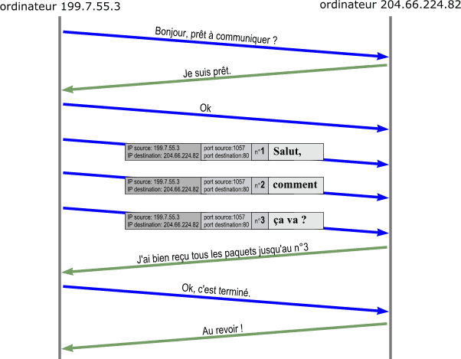
SYN=1
ACK=1 SYN=1
ACK=1, SYN=0
A l'arrivée, sur l'ordinateur 204.66.224.82, la couche TCP reconstitue le message "Salut, comment ça va ?" à partir des 3 paquets IP reçus et le donne au logiciel qui est sur le port 80.
C'est pour cela qu'a été conçu TCP.
TCP est capable:
- de faire tout ce que UDP sait faire (ports).
- de vérifier que le destinataire est prêt à recevoir les données.
- de découper les gros paquets de données en paquets plus petits pour que IP les accepte
- de numéroter les paquets, et à la réception de vérifier qu'ils sont tous bien arrivés, de redemander les paquets manquants et de les réassembler avant de les donner aux logiciels. Des accusés de réception sont envoyés pour prévenir l'expéditeur que les données sont bien arrivées.

TCP/IP : Conclusion
Avec TCP/IP, on peut maintenant communiquer de façon fiable entre logiciels situés sur des ordinateurs différents.
TCP/IP est utilisé par de nombreux logiciels et protocoles :
- Dans votre navigateur, le protocole HTTP utilise le protocole TCP/IP pour envoyer et recevoir des pages HTML, des images GIF, JPG et toutes sortes d'autres données.
- FTP est un protocole qui permet d'envoyer et recevoir des fichiers. Il utilise également TCP/IP.
- Votre logiciel de courrier électronique utilise les protocoles SMTP et POP3 pour envoyer et recevoir des emails. SMTP et POP3 utilisent eux aussi TCP/IP.
- Votre navigateur IE (ou autre Mozilla …) utilise le protocole DNS pour trouver l'adresse IP d'un ordinateur à partir de son nom (par exemple, de trouver 216.32.74.52 à partir de 'www.yahoo.com'). Le protocole DNS utilise UDP/IP et TCP/IP en fonction de ses besoins.
Il existe ainsi des centaines de protocoles différents qui utilisent TCP/IP ou UDP/IP.
L'avantage de TCP sur UDP est que TCP permet des communications fiables. L'inconvénient est qu'il nécessite une négociation ("Bonjour, prêt à communiquer ?" etc.), ce qui prend du temps.

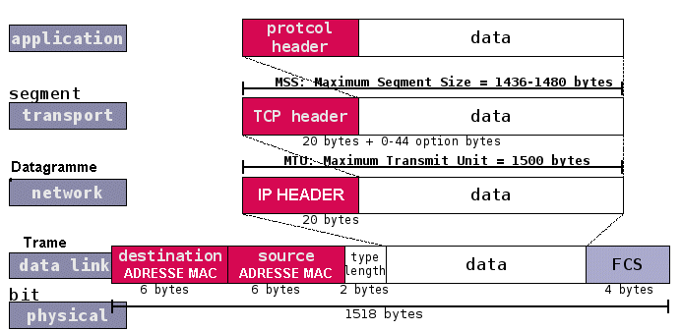
Format d’une trame et organisation en couche
Dans la trame est empaqueté le datagramme qui empaquette le segment qui empaquette la requette ou donnée de l’application. C’est la trame qui circule sur le réseau physique
Autre représentation :
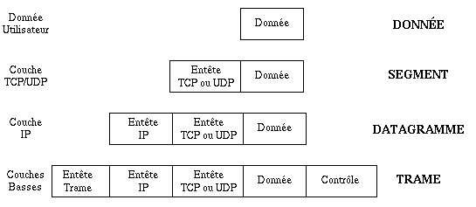
La donnée, c’est le texte ou l’image que vous allez lire ou transmettre qui occupe un certain nombre de bits
.
Le segment est constitué de la DONNEE + d’un entête TCP ou UDP qui est un mot sur 20 ou 24 octets permettant le contrôle de la transmission (bits SYN, ACK, RST …) et d’assurer l’arrivée à bon « port » de la donnée. TCP fragmente le segment pour qu’il soit compatible avec la longueur max d’un datagramme (d’où la notion de « paquets » dans une transmission IP). Il les ré assemble à la réception des paquets (un paquet –datagramme- fait environ 1500 Octets (même pas 2ko))

Le Datagramme est constitué du SEGMENT + un entête IP sur 20 ou 24 octets qui contient l’adresse IP du destinataire et de l’émetteur, ainsi que les informations pour la gestion de la fragmentation du datagramme.

La trame est constituée du DATAGRAMME + entête trame sur 18 octets qui contient des informations d’adressage physique (adresse MAC de la carte réseau), de synchronisation, format, contrôle d’erreur (CRC). C’est la trame qui va circuler sur les lignes physique du réseau (câbles réseau)
Note : L’adresse MAC (dans l’entête de la trame) correspond à l’adresse physique de la carte réseau du destinataire ou du routeur, à ne pas confondre avec l’adresse IP qui est une adresse « logique » et permet la structuration en réseau des ordinateurs que nous allons maintenant voir :

Principe de Codage d’une adresse IP
Une adresse IP est une adresse 32 bits, généralement notée sous forme de 4 nombres entiers séparés par des points. On distingue en fait deux parties dans l'adresse IP :
- une partie des nombres à gauche désigne le réseau est appelé ID de réseau (en anglais netID),
- Les nombres de droite désignent les ordinateurs de ce réseau est appelé ID d'hôte (en anglais host-ID).
RESEAU 1
RESEAU 2

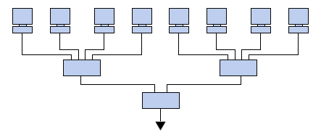
HUB

Adresse du réseau 1 : 190. 0 . 0. 0 NetId = 190
Il contient 4 ordinateurs 190. 0 . 0 . 1 190. 0 . 0 . 2 190 . 0 . 0 . 3 190 . 0 . 0. 4
Host Id = 0 0 1 0 0 2 0 0 3 0 0 4

Adresse du réseau 2 : 195. 0 . 0 . 0 . NetId = 195
il contient 4 ordinateurs : 195 . 0. 0 . 1 195 . 0. 0 . 2 195 . 0. 0 . 3 195 . 0. 0 . 4
Host id = 0 0 1 0 0 2 0 0 3 0 0 4

Ce qui distingue les ordinateurs du réseau 1 et du réseau 2, ce sont leur NetId (190 pour le réseau 1 et 195 pour le réseau 2)
Le nombre d’ordinateurs max du réseau 1 correspond au nombre de combinaison possible du Host ID, soit : 256*256*256 = 16777216 ordinateurs (2^24) (Note : Parmi toutes ces adresses, 2 ne devront pas être utilisées car réservées : 190 0 0 0 et 190 255 255 255 )
Idem pour le réseau 2.
Host id ne dois jamais être choisi avec tous les bits à 0 ou tous les bits à 1 car réservé.
Combien de réseaux de ce type peut-on avoir ?
Réponse : C’est le nombre de combinaisons possibles du Net Id, à savoir : 2^8 = 256 réseaux différents possibles

Classe de réseau :
Afin de faciliter la recherche d’un ordinateur, les réseaux sont normalisés et organisés en classe. On distingue 3 classes principales de réseaux :
Classe A : (le tableau donne le format en BINAIRE)
0 | xxxxxxx | xxxxxxxx | xxxxxxxx | xxxxxxxx
Réseau |  | Ordinateurs
Le nombre max d’ordinateurs d’un réseau de classe A est de 2^24 – 2 = 16777214
Le nombre de réseau de classe A est 2^7 = 128 (126 en pratique, car 0 et 127 sont réservés)
Note : le 1er bit du NetId est un 0 : indique classe A.
Exemple : 0 1000011 00000000 00001001 00000001
décimal : 67 0 9 1 (Adresse IP= 67.0.9.1)

Classe B : (le tableau donne le format en BINAIRE)

10 | xxxxxx | xxxxxxxx | xxxxxxxx | xxxxxxxx
Réseau |  |  | Ordinateurs

Le nombre max d’ordinateurs d’un réseau de classe B est de 2^16 -2 = 65534
Le nombre de réseaux de classe B est de 2^14 = 16384
Note : les 2 premiers bits du netid sont 10 : indique classe B
Exemple : 10 000110 00000011 00001001 00000111
Décimal : 134 3 9 7 (Adresse IP = 134.3.9.7)

Classe C : (le tableau donne le format en BINAIRE)

110 | xxxxx | xxxxxxxx | xxxxxxxx | xxxxxxxx
Réseau |  |  |  | Ordinateurs

Le nombre max d’ordinateurs d’un réseau de classe C est de 2^8 -2 = 254
Le nombre de réseaux de classe C est de 2^21 = 2097152
Note : les 3 premiers bits du netid sont 110 : indique classe C
Exemple : 110 00011 00000000 00000011 00000101
195 0 3 9
Le but de la division des adresses IP en trois classes A,B et C est de faciliter la recherche d'un ordinateur sur le réseau. En effet avec cette notation il est possible de rechercher dans un premier temps le réseau que l'on désire atteindre puis de chercher un ordinateur sur celui-ci. Ainsi, l'attribution des adresses IP se fait selon la taille du réseau.
Classe | Nombre de réseaux possibles | Nombre d'ordinateurs maxi sur chacun
A | 126 | 16777214
B | 16384 | 65534
C | 2097152 | 254
Les adresses de classe A sont réservées aux très grands réseaux (IBM, Zerox, DEC, Hewlett-Packard…), les adresses de classe B aux réseaux de taille moyenne ( microsoft en fait partie) tandis que l'on attribuera les adresses de classe C à des petits réseaux d'entreprise par exemple.
Exercice : compléter le tableau suivant
Aide : vous devez convertir en binaire le premier octet pour déterminer la classe.
En fonction de la classe, vous déterminez le netid et le hostId et déduirez donc les adresses min et max du réseau
Classe | Adresse IP d’un ordinateur X  du réseau | Adresse IP min du réseau | Adresse IP max du réseau | Net Id | Host Id de l’ordinateur X
 | 195.0.3.9 | 195.0.3.1 | 195.0.3.254 | 195.0.3 | 9
 | 140.190.9.12
 | 110.80.0.28
Correction : (on notera que lorsqu’on prend 254 c’est pour ne pas avoir tous les bits de l’Hostid à 1, cas particulier réservé)
Classe | Adresse IP d’un ordinateur X  du réseau | Adresse IP min du réseau | Adresse IP max du réseau | Net Id | Host Id de l’ordinateur X
C | 195.0.3.9 | 195.0.3.1 | 195.0.3.254 | 195.0.3 | 9
B | 140.190.9.12 | 140.190.0.1 | 140.190.255.254 | 140.190 | 9.12
A | 110.80.0.28 | 110.0.0.1 | 110.255.255.254 | 110 | 80.0.28
Le premier octet de l’adresse IP nous renseigne sur la classe :
1 <= Classe A <=126 0 0000001 01111110 (Note : 0 et 127 sont réservés*)
128 <= Classe B <=191 10 000000 10111111
192 <= Classe C <= 223 110 00000 11011111
224 <= Classe D <=239 spécifique (certains routeurs , multicast)
240 <= Classe E <=255 expérimental (usage futur)
L'adresse de bouclage (loopback): l'adresse de réseau 127 n'est pas attribuée à une société, elle est utilisée comme adresse de bouclage dans tous les réseaux. Cette adresse sert à tester le fonctionnement de votre carte réseau. Un ping 127.0.0.1 doit retourner un message correct. Le paquet envoyé avec cette adresse revient à l'émetteur.
Toutes les adresses de type 127.X.X.X ne peuvent pas être utilisées pour des hôtes. La valeur de 'x' est indifférente.
Adresses IP réservées – Réseaux locaux privés
Il arrive fréquemment dans une entreprise ou une organisation qu'un seul ordinateur soit relié à internet, c'est par son intermédiaire que les autres ordinateurs du réseau accèdent à internet (on parle généralement de Proxy ou de passerelle).
Dans ce cas de figure, seul l'ordinateur relié à internet a besoin de réserver une adresse IP auprès de l'ICANN. Toutefois, les autres ordinateurs ont tout de même besoin d'une adresse IP pour pouvoir communiquer ensemble en interne.
Ainsi, l'ICANN a réservé une poignée d'adresses dans chaque classe pour permettre d'affecter une adresse IP aux ordinateurs d'un réseau local relié à internet sans risquer de créer des conflits d'adresses IP sur le réseau des réseaux. Il s'agit des adresses suivantes :
- Adresses IP privées de classe A : 10.0.0.1 à 10.255.255.254, permettant la création de vastes réseaux privés comprenant des milliers d'ordinateurs.
- Adresses IP privées de classe B : 172.16.0.1 à 172.31.255.254, permettant de créer des réseaux privés de taille moyenne.
- Adresses IP privées de classe C : 192.168.0.1 à 192.168.0.254, pour la mise en place de petits réseaux privés.

Masque de sous réseau

Pour identifier le réseau auquel appartient un ordinateur, on utilise un « masque ».
Par exemple, si un ordinateur a la config suivante :
IP : 134. 3 . 9 .7
Masque : 255.255. 0 .0
En faisant un « ET » logique entre l’IP et le masque, on obtient 134 . 3 . 0 .0
(Exo : Le vérifier en convertissant Ip et masque en binaire et faire l’opération logique)

Lorsqu'on configure un réseau, on parle souvent de masque de sous réseau qui permet à un ensemble d’ordinateurs de communiquer : ils se « verront » ou non à l’intérieur des favoris réseau. Suivant le masque, des restrictions d’accès sont appliquées.
Supposons par exemple que vous souhaitez créer un réseau local privé avec 3 ordinateurs. L’adresse IP que vous choisirez pour vos ordinateurs seront de classe C et parmi les adresses autorisées par l’iCANN, à savoir par exemple :
ORDI 1 :192.168.0.1
ORDI 2 :192.168.0.2
ORDI 3 :192.168.0.3

Le masque de sous réseau sera 255.255.255.0
A quoi cela correspond t-il ? Eh bien c'est simple. Ce masque de sous réseau va permettre aux ordinateurs ayant une adresse IP ayant 3 premiers octets identiques de communiquer ensemble (partager des répertoires, imprimer …etc)
Supposons maintenant que vous voulez créer un deuxième réseau local avec 4 ordinateurs :
ORDI4 :192.168.0.17
ORDI5 :192.168.0.18
ORDI6 :192.168.0.19
ORDI7 :192.168.0.20
Si vous utilisez le même masque que précédemment, tout le monde va se « voir ». En conséquence, il faut modifier le masque et les adresses IP. Voici une possibilité :

Masque pour ORDI 1 2 et 3 : (on considère uniquement le dernier octet)

IP : 192.168.0.1 et Masque : 255 255 255 240 :

IP192.168.0 | 0 | 0 | 0 | 0 | 0 | 0 | 0 | 1
Masque  255.255.255 | 1 | 1 | 1 | 1 | 0 | 0 | 0 | 0
Résultat  192.168.0 | 0 | 0 | 0 | 0 | 0 | 0 | 0 | 0
Résultat du masque : 192.168.0.0 : correspond à l’adresse du 1er sous réseau

Masque pour ORDI 4 à 7 (on considère uniquement le dernier octet)
IP : 192.168.0.17 et masque : 255 255 255 240
IP192.168.0 | 0 | 0 | 0 | 1 | 0 | 0 | 0 | 1
Masque  255.255.255 | 1 | 1 | 1 | 1 | 0 | 0 | 0 | 0
Résultat  192.168.0 | 0 | 0 | 0 | 1 | 0 | 0 | 0 | 0
Résultat : 192.168.0.16 : correspond à l’adresse du 2ème sous réseau.
Exercices :
A- vérifier, en appliquant le masque, que les ordinateurs 2 et 3 appartiennent au 1er réseau (adresse 192.168.0.0) et les ordi 5,6,7 appartiennent au 2ème réseau

B- Combien d’ordinateurs pourra-t-on mettre dans le réseau 1 ? le réseau 2 ?
Combien y a-t-il de réseaux différents avec cette configuration du masque ?

C- On veut maintenant pouvoir mettre 30 ordinateurs max par réseau
Quel masque choisirez vous ?
Quel est le nombre max de réseau que vous aurez ?
Quelle est l’adresse (de base) des 4 premiers réseaux ?

D- Donner la classe, le nombre de sous réseaux et d’ordinateurs par sous réseau pour : Ip = 172.18.1.1 Mask = 255.255.240.0. Lister les sous réseaux
Eléments de réponses :
B- 2^4-2 ordi soit 14 ordinateurs / réseau
2^4 = 16 réseaux.
C-Pour 30 ordis, il faut 5 bits mini soit 2^5 -2 = 30 , d’où le dernier octet du masque :
111 0 0 0 0 0 = 224
Le masque est donc : 255 255 255 224
Le nombre max de réseaux est 2^3 = 8 (3 bits à 1 du dernier octet du masque )
Adresse de base réseau 1 : 192.168.0.0 000 0 0 0 0
Adresse de base réseau 2 : 192. 168. 0 . 32 001 0 0 0 0
Adresse de base réseau 3 : 192. 168 .0 . 64 010 0 0 0 0
Adresse de base réseau 4 : 192. 168. 0 . 96 011 0 0 0 0

Note : Une adresse de réseau est toujours de base, en général on dit juste « adresse du réseau » (ou adresse sous réseau)
On notera que pour chaque sous réseau, deux adresses sont réservées et ne doivent pas être affecté à un ordi, c’est pour cela qu’on soustrait 2 à chaque fois.
Ces deux adresses correspondent à l’adresse du réseau (base) et à l’adresse « brodcast » :
Dans notre dernier cas, pour masque 255.255.255.224 :

Pour réseau 1 : 192.168.0.0 adresse sous réseau 1 (non affectable)
192.168.0.1 à 192.168.0.30 : affectables pour 30 ordis
192.168.0.31 adresse broadcast (non affectable)
L’adresse broadcast est réservée pour l’envoi des informations à l’ensemble des ordinateurs du sous réseau en question.

Pour réseau 2 ; 192.168.0.32 adresse sous réseau 2 (non affectable)
192.168.0.33 à 192.168.0.62 affectables pour 30 ordis
192.168.0.63 adresse broadcast (non affectable)

D : nb_réseaux = 16 nb_ordis = 4094 (2^12) Classe B
Masque : 255 255 240 0 (255 255 11110000 00000000)
Adresse base sous réseau 1 : 172.18.0. 0 ( 172 18 00000000 00000000)
Broadcast du sous réseau 1 : 172.18.15.255 ( 172 18 00001111 11111111)
Adresse base sous réseau 2 : 172.18.16.0 ( 172 18 0001 0000 00000000)
Compléments
Communication vers l’extérieur : le NAT DYNAMIQUE
Pour un réseau local privé, généralement une seule machine communique avec l’extérieur (internet). Elle joue un rôle de passerelle (routeur)
De fait, vue de l’extérieur, une seule adresse IP est visible pour tous les ordinateurs du réseau : comment faire pour communiquer avec chacun des ordis : le NAT dynamique
Le NAT dynamique permet de partager une adresse IP routable entre plusieurs machines en adressage privé. Ainsi, toutes les machines du réseau interne possèdent virtuellement, vu de l'extérieur, la même adresse IP. C'est la raison pour laquelle le terme de « mascarade IP » (en anglais IP masquerading) est parfois utilisé pour désigner le mécanisme de translation d'adresse dynamique.
Afin de pouvoir « multiplexer » (partager) les différentes adresses IP sur une adresse IP routable le NAT dynamique utilise le mécanisme de translation de port (PAT - Port Address Translation), c'est-à-dire l'affectation d'un port source différent à chaque requête de telle manière à pouvoir maintenir une correspondance entre les requêtes provenant du réseau interne et les réponses des machines sur Internet, toutes adressées à l'adresse IP du routeur (passerelle).
ORDI 1 IP interne+ port --→ Passerelle --→ Ip passerelle+ port translaté --→ requette à ordi internet
ORDI 1 IP interne+ port <-- Passerelle <-- Ip passerelle+ port translaté <-- réponse ordi internet
Port Forwarding
La translation d'adresse ne permet de relayer que des requêtes provenant du réseau interne vers le réseau externe, ce qu'il signifie qu'il est impossible en tant que tel pour une machine externe d'envoyer un paquet vers une machine du réseau interne. En d'autres termes, les machines du réseau interne ne peuvent pas fonctionner en tant que serveur vis-à-vis de l'extérieur.
Pour cette raison, il existe une extension du NAT appelée « redirection de port » (en anglais Port Forwarding ou Port mapping) consistant à configurer la passerelle pour transmettre à une machine spécifique du réseau interne, tous les paquets reçus sur un port particulier. Ainsi, si l'on souhaite pouvoir accéder de l'extérieur à un serveur web (port 80) fonctionnant sur la machine 192.168.1.2, il sera nécessaire de définir une règle de redirection de port sur la passerelle, redirigeant tous les paquets TCP reçus sur son port 80 vers la machine 192.168.1.2.
Notion d’adresse physique : adresse MAC
Deux cartes réseaux qui communiquent s'échangent des messages (suite d'octets) appelés trames (« frame » en anglais).
Tous les postes connectés au même câble reçoivent le message, mais seul celui à qui il est destiné le lit.
Comment sait-il que cette trame lui est adressée ?
Il reconnaît l'adresse de destination, contenue dans la trame comme étant la sienne.
Comment sait-il qui lui a envoyé la trame ?
La trame contient aussi l'adresse de l'émetteur.
L'adresse correspond à l'adresse de la carte réseau. On parle d'adresse physique, d'adresse MAC (Media Access Control)
L'adresse d'une carte réseau correspond à l'adresse d'un poste et d'un seul. Or les postes sont généralement regroupés en réseau. Comment identifier le réseau auquel appartient le poste ?
Il faut une adresse logique qui soit indépendante de l'adresse physique. C'est ce que proposent le protocole IP .
Pourquoi identifier le réseau ?
Pour permettre à 2 postes qui ne sont pas connectés au même réseau de communiquer.
Cela est impossible avec une adresse MAC, il faut une adresse de niveau supérieur, comme nous le verrons un peu plus loin et surtout avec le routage IP.
Le message véhiculé par la trame va contenir une autre adresse destinataire dont un des objectifs sera de définir le réseau destinataire du message. On appelle le message contenu dans une trame un paquet.
Ce qu'il nous faut savoir à ce stade, c'est qu'une machine sait que le paquet n'est pas destiné au réseau si l'adresse réseau de destination est différente de la sienne, dans ce cas elle envoie le paquet à une machine spéciale dont le rôle est d'acheminer les paquets qui sortent du réseau.
Cette machine s'appelle une passerelle (gateway) dans la terminologie IP ou un routeur
Pour pouvoir être correctement transmis, le paquet va être mis dans une trame avec une adresse MAC de destination et une adresse MAC d'émission.
On dit qu'un paquet IP est encapsulé dans une trame.
Mais pour que tout cela fonctionne, il faut un mécanisme qui permettra de passer d'une adresse logique à une adresse physique, et réciproquement.
Résolution d'adresses logiques en adresses physiques
Toute machine sur un réseau IP et Ethernet a donc 2 adresses, une adresse MAC et une adresse IP.
Les processus de niveaux supérieurs utilisent toujours l'adresse IP et donc lorsqu'un processus communique avec un autre processus, il lui envoie un message dont l'adresse destinataire est une adresse IP, mais pour pouvoir atteindre la carte réseau du destinataire, il faut connaître son adresse MAC. Comment faire ?
C'est le rôle du protocole ARP (Adress Resolution Protocol)
Routage
Dans un réseau une machine ne peut communiquer physiquement qu'avec des machines connectées au même support physique. Pour communiquer avec des machines au delà de ce support il faut des machines charnières (routeurs) qui sont connectées physiquement aux différents supports.
Le rôle d'une machine charnière est de décider si les trames qui lui arrivent doivent ou non la traverser et sur quel support il faut les envoyer.
A partir de quels éléments cette machine peut-elle décider ?
Admettons qu'elle décide à partir des adresses MAC. L'adresse MAC ne contient aucun élément permettant d'identifier l'appartenance d'une machine à un réseau. Donc pour décider le passage ou non d'une trame, la machine charnière doit construire pour chaque support physique sur lequel elle est connectée une table des adresses MAC partageant ce support, et lorsqu'une trame arrive, regarder à quelle table appartient l'adresse destinataire pour envoyer cette trame sur le bon support. C'est ainsi que travaille un pont ou un commutateur de trames.
Mais quelles sont les limites d'une telle méthode ?
Elle n'est valable que pour un petit nombre de réseaux interconnectés. Transposez là sur internet. Il faudrait que les machines charnières gèrent des tables d'adresses comportant autant d'adresses MAC que de machines interconnectées. En effet essayez d'imaginer 2 postes séparés par plusieurs machines charnières et voulant communiquer. C'est impossible à gérer. Le problème vient du fait qu'en utilisant l'adresse MAC on interconnecte des postes et non des réseaux, d'où l'intérêt d'un système d'adressage intégrant la notion de réseau.
Avec IP une machine appartient à un réseau qu'elle connaît grâce à la partie réseau de son adresse. Lorsque cette machine adresse un paquet, elle regarde l'adresse IP du destinataire, si la partie réseau de cette adresse est différente de la sienne, elle transmet son paquet au routeur qu'on lui a désigné (dans IP la terminologie est "gateway" soit "passerelle"). Ce routeur prend sa décision de routage en fonction de la partie réseau de l'adresse du destinataire, les tables d'adresses qu'il gère sont donc largement moins importantes que les tables gérées par des ponts.
Comment cependant faire transiter des paquets entre 2 machines séparées par plusieurs routeurs?
Simplement chaque routeur doit connaître l'adresse du routeur suivant que doit emprunter le paquet pour arriver à destination. Ainsi le paquet arrive en sautant de routeur en routeur jusqu'à destination.
Mais concrètement comment ça marche ?
La machine émettrice construit un paquet avec une adresse IP destinataire hors réseau.
Elle l'encapsule dans une trame avec comme adresse MAC destinataire l'adresse du routeur.
La couche 2 du routeur lit la trame qui lui est adressée et la transmet à la couche 3 IP.
Celle-ci récupère le paquet et s'aperçoit que le paquet ne lui est pas adressé, elle consulte sa table de routage, décide sur quelle nouvelle interface réseau le paquet doit être transmis, encapsule le paquet dans une nouvelle trame, et ainsi de suite jusqu'à destination.
Pourquoi s’encombrer de l’adresse MAC ?
Le décodage d’une information est 1000 fois plus rapide avec une adresse matérielle qu’une adresse logicielle. La carte réseau ou le routeur décode donc très rapidement une trame avec une adresse MAC et peut savoir très rapidement si le paquet lui est adressé ou non (gain de temps énorme dans le traitement).
Exercice D : (liste des sous réseaux)

Adr Réseau. Adresse des ordis Adresse brodcast
172.18.0.0 172.18.0.1 - 172.18.15.254 172.18.15.255
172.18.16.0 172.18.16.1 - 172.18.31.254 172.18.31.255
172.18.32.0 172.18.32.1 - 172.18.47.254 172.18.47.255
172.18.48.0 172.18.48.1 - 172.18.63.254 172.18.63.255
172.18.64.0 172.18.64.1 - 172.18.79.254 172.18.79.255
172.18.80.0 172.18.80.1 - 172.18.95.254 172.18.95.255
172.18.96.0 172.18.96.1 - 172.18.111.254 172.18.111.255
172.18.112.0 172.18.112.1 - 172.18.127.254 172.18.127.255
172.18.128.0 172.18.128.1 - 172.18.143.254 172.18.143.255
172.18.144.0 172.18.144.1 - 172.18.159.254 172.18.159.255
172.18.160.0 172.18.160.1 - 172.18.175.254 172.18.175.255
172.18.176.0 172.18.176.1 - 172.18.191.254 172.18.191.255
172.18.192.0 172.18.192.1 - 172.18.207.254 172.18.207.255
172.18.208.0 172.18.208.1 - 172.18.223.254 172.18.223.255
172.18.224.0 172.18.224.1 - 172.18.239.254 172.18.239.255
172.18.240.0 172.18.240.1 - 172.18.255.254 172.18.255.255

Sources utilisés :

http://sebsauvage.net/comprendre/tcpip/

